Министерство образования Республики Беларусь

Учреждение образования
«Белорусский государственный университет
информатики и радиоэлектроники»

Кафедра защиты информации

ОТЧЕТ

Практическое занятие №3

«Анализ демаскирующих признаков объектов»

Выполнили:
студенты гр. № 450502
Бурш А.П.
Климова А.А.
Новицкий Е.Ю.

Проверил:
Столер Д.В.

Минск 2026
Цель занятия: изучить классификацию демаскирующих признаков объектов и получить практические навыки по составлению уникальной совокупности признаков, которые позволяют идентифицировать заданный объект, используя эту классификацию. Совершенствовать навыки проведения анализа сложных объектов.

Изображение объекта, заданного вариантом №4:

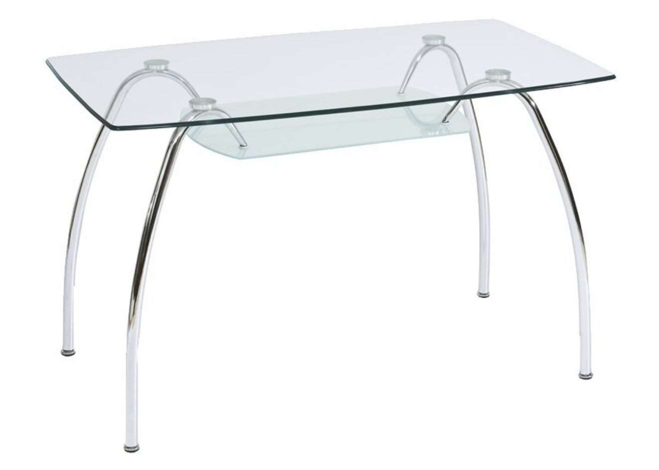

Мы используем только изображение объекта, поэтому начнем его анализ с видовых демаскирующих признаков. Прозрачный стол имеет прямоугольную форму столешницы, четыре изогнутые хромированные ножки и дополнительную стеклянную полку под основной поверхностью. Эти признаки свидетельствуют о том, что на изображении находится журнальный или компьютерный стол.
- К вещественным демаскирующим признакам относятся материал (стекло, металл), прозрачность столешницы, гладкая поверхность и блеск хромированных опор.
- К видовым демаскирующим признакам относятся прямоугольная форма, прозрачный тон, наличие изогнутых деталей и двухъярусная структура.
- К косвенным демаскирующим признакам относится возможность использования стола для работы за компьютером, размещения элементов декора или хранения журналов на нижней полке.
- К опознавательным демаскирующим признакам относятся форма столешницы, материал, устойчивость конструкции и отсутствие острых углов у стекла.
- К постоянным демаскирующим признакам относятся прозрачность, материал (закаленное стекло и металл) и общая геометрическая конфигурация.
- К периодическим демаскирующим признакам относятся появление на столе различных предметов (посуды, книг) и скопление пыли на стеклянной поверхности, если за ней не ухаживать.
- К прямым демаскирующим признакам относятся наличие опорных ножек, плоская рабочая поверхность и крепежные элементы, соединяющие стекло с металлом.
- Именных демаскирующих признаков нет, так как на изображении не указаны бренд, логотип или артикул производителя.
- Сигнальных демаскирующих признаков нет.
- К эпизодическим демаскирующим признакам относятся появление бликов на стекле при ярком свете, отражение окружающих предметов в хромированных ножках или появление трещин в случае механического повреждения.
Эти демаскирующие признаки позволяют идентифицировать объект как прозрачный стеклянный стол на металлических ножках. Характеристики стола, такие как форма, прозрачность и текстура металла, являются прямыми признаками, позволяющими определить тип объекта. Однако для идентификации конкретной марки потребовались бы дополнительные именные признаки (логотипы), которые на данном изображении отсутствуют.

